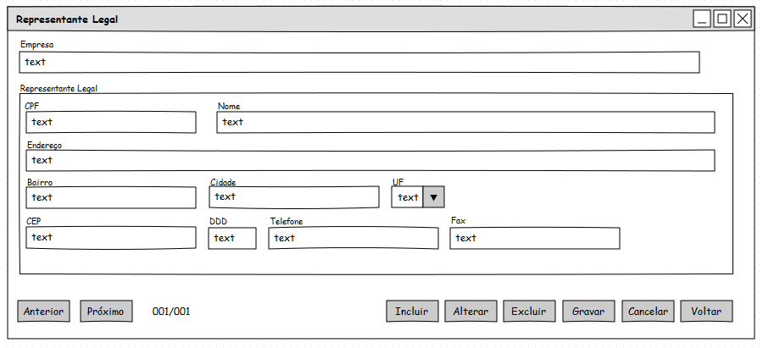

**Representante Legal**

Ao clicar sobre o botão aparecerá na tela, para o lançamento dos dados do representante legal da empresa, a fim de atualizá-los junto a AGR.

Esta tela contém os seguintes campos: **CPF**, **Nome**, **Endereço**, **Bairro**, **Cidade**, **UF**, **CEP**, **DDD**, **Telefone**, **Fax**.

Para incluir um representante legal, basta clicar em **Incluir** e preencha todos os campos da área **Representante Legal**. Caso o usuário queira cancelar a inclusão, a qualquer momento, clicar o botão **Cancelar**. Para alterar qualquer dado, basta o usuário clicar em **Alterar**, selecionar o campo e efetuar a modificação desejada. Caso o usuário queira cancelar a alteração efetuada, a qualquer momento, clicar no botão **Cancelar**. Após feitas as alterações, clicar no botão **Gravar** para que as modificações sejam armazenadas no banco de dados.

Para fechar esse módulo, clicar no botão **Voltar à Tela Principal**.